

**О внесении изменений и дополнений в постановление Правительства Республики Казахстан от 15 декабря 2011 года № 1539 "О ведомственных наградах некоторых государственных органов, входящих в структуру Правительства Республики Казахстан"**

Постановление Правительства Республики Казахстан от 29 апреля 2022 года № 267.

      Правительство Республики Казахстан ПОСТАНОВЛЯЕТ:

      1. Внести в постановление Правительства Республики Казахстан от 15 декабря 2011 года № 1539 "О ведомственных наградах некоторых государственных органов, входящих в структуру Правительства Республики Казахстан" следующие изменения и дополнения:

      1) в Правилах награждения ведомственными наградами (лишения ведомственных наград) некоторых государственных органов, входящих в структуру Правительства Республики Казахстан, утвержденных указанным постановлением:

      в разделе "3. Основания награждения ведомственными наградами":

      подраздел "Нагрудный знак "Жер қойнауының құрметті барлаушысы" изложить в следующей редакции:

      "Нагрудный знак "Кен орнын алғаш ашушы";

      пункт 69 изложить в следующей редакции:

      "69. Открытие месторождения – документально подтвержденный факт выявления нового объекта, запасы которого в недрах квалифицированы по промышленным категориям.

      Нагрудным знаком "Кен орнын алғаш ашушы" награждаются физические лица, являющиеся гражданами Республики Казахстан, иностранных государств, и лица без гражданства, принимавшие непосредственное участие и проявившие творческую инициативу и научно обосновавшие необходимость проведения на территории Республики Казахстан поисковых и разведочных работ, в результате которых открыто новое месторождение полезных ископаемых или в пределах известного месторождения выявлены новые самостоятельные участки, рудные тела, пласты, горизонты, увеличивающие запасы месторождения не менее чем в 2 раза по сравнению с ранее утвержденными, либо обнаружено новое минеральное сырье, пригодное для самостоятельной или комплексной промышленной эксплуатации.";

      подраздел "Нагрудный знак "Жер қойнауын барлаудың үздігі" изложить в следующей редакции:

      "Нагрудный знак "Еңбек сіңірген геолог";

      пункт 70 изложить в следующей редакции:

      "70. Нагрудным знаком "Еңбек сіңірген геолог" награждаются работники организаций и учреждений геологической отрасли, проработавшие в них не менее 15 лет, внесшие большой вклад в развитие геологии и управление минерально-сырьевой базой страны, за научное обоснование направлений геологоразведочных работ, внедрение достижений научно-технического прогресса в практику геологоразведочных работ, наивысшие результаты, достигнутые в производственной деятельности, заслуги в деле подготовки и воспитания геологических кадров, плодотворную научную и общественную деятельность, а также успешное сотрудничество с зарубежными странами в области геологии и недропользования.";

      2) в перечне и описаниях ведомственных наград некоторых государственных органов, входящих в структуру Правительства Республики Казахстан, утвержденных указанным постановлением:

      в разделе "1. Перечень ведомственных наград некоторых государственных органов, входящих в структуру Правительства Республики Казахстан":

      в подразделе "Нагрудные знаки":

      подпункты 2) и 7) пункта 2 исключить;

      подпункты 14) и 15) пункта 7 исключить;

      пункт 13 дополнить подпунктами 3), 4), 5) и 6) следующего содержания:

      "3) "Экология саласының үздігі";

      4) "Гидрометеорология саласының үздігі";

      5) "Кен орнын алғаш ашушы";

      6) "Еңбек сіңірген геолог".";

      в разделе "2. Описания ведомственных наград некоторых государственных органов, входящих в структуру Правительства Республики Казахстан (далее – описания)":

      в подразделе "Нагрудный знак Министерства энергетики Республики Казахстан":

      главы нагрудные знаки "Экология саласының үздігі" (приложение 8) и "Гидрометеорология саласының үздігі" (приложение 15) исключить;

      в подразделе "Нагрудные знаки Министерства индустрии и инфраструктурного развития Республики Казахстан":

      главы "Жер қойнауының құрметті барлаушысы" (приложение 42)" и "Жер қойнауын барлаудың үздігі" (приложение 43)" исключить;

      в подразделе "Нагрудные знаки Министерства экологии, геологии и природных ресурсов Республики Казахстан":

      дополнить главами следующего содержания:

      "Экология саласының үздігі" (приложение 65)

      Нагрудный знак "Экология саласының үздігі" изготавливается из латуни в форме круга диаметром 32,8 мм. Фон круга зеленого цвета.

      В центре нагрудного круга изображена контурная карта Казахстана, фон – матированное серебро. Внутри карты два листка: один голубого цвета, второй зеленого цвета. Сверху над изображением карты расположен шанырак золотистого цвета.

      В нижней части нагрудного знака по кругу расположена золотистая лента, по центру которой располагается в три строки надпись матовыми буквами "ЭКОЛОГИЯ САЛАСЫНЫҢ ҮЗДІГІ", текст – выступающий матовый. Все изображения на нагрудном знаке выпуклые. Края нагрудного знака окаймлены бортиком.

      Нагрудный знак при помощи ушка и кольца соединяется с прямоугольной колодкой шириной 26 мм и высотой 15 мм, обтянутой муаровой лентой зеленого цвета, с расположенными снизу ветвями лавра.

      Нагрудный знак при помощи булавки с визорным замком крепится к одежде.

      "Гидрометеорология саласының үздігі" (приложение 66)

      Нагрудный знак "Гидрометеорология саласының үздігі" представляет собой медальон в виде круга, обрамленного металлом желтого цвета, подвешенного на колодку из металла синего цвета.

      На лицевой стороне нагрудного знака в центре расположен макет знака "Казгидромет" синего цвета, выполненный из металла желтого цвета.

      Вдоль края по кругу медальона расположена надпись "Гидрометеорология саласының үздігі", выполненная синим цветом в металле желтого цвета.

      Нагрудный знак при помощи ушка и кольца соединяется с прямоугольной колодкой шириной 26 мм и высотой 15 мм и крепится к одежде.

      "Кен орнын алғаш ашушы" (приложение 67)

      Нагрудный знак "Кен орнын алғаш ашушы" изготавливается из металла желтого цвета (латуни) в форме граненной звезды из двадцати четырех углов высотой 45 мм, в которую вписан круг диаметром 32 мм.

      Нагрудный знак состоит из двух частей: верхней колодки (подвески) и нижней – собственно нагрудного знака. Нагрудный знак с помощью кольца и ушка соединен с подвеской.

      На лицевой стороне нагрудного знака (аверс) в центре круга изображены контур территории Казахстана и поверх – символы труда геологоразведчиков: буровая вышка и перекрещенные геологические молотки.

      По верхнему полукружью круга на белом фоне надписи золотыми выпуклыми буквами на казахском языке "КЕН ОРНЫН АЛҒАШ АШУШЫ".

      Из центра круга идут расходящиеся золотые лучи. Площадь граненной звезды из двадцати четырех углов покрыта белым и голубым цветом.

      Оборотная сторона нагрудного знака золотистого цвета.

      На оборотной стороне нагрудного знака расположены надписи "Қазақстан Республикасы Экология, геология және табиғи ресурстар министрлігі" и "КЕН ОРНЫН АЛҒАШ АШУШЫ".

      Колодка подвески составлена из прямоугольника в виде полотна голубого цвета и двух параллельных выпуклых полос золотого цвета.

      Нагрудный знак при помощи булавки с визорным замком крепится к одежде.

      "Еңбек сіңірген геолог" (приложение 68)

      Нагрудный знак "Еңбек сіңірген геолог" изготавливается из металла с золотым покрытием в форме круглого диска с лучами и рельефным узором с восемью секциями в виде кристалла высотой 46 мм и толщиной 3 мм.

      Нагрудный знак состоит из двух частей – основы и накладки. Площадка на основе, на которой крепится накладка, окаймлена выступающим рельефным узором с десятью лучами одного размера. Между секциями лучей на рельефном узоре имеется фигура в виде кристалла синего цвета. Основа изготовлена из позолоченного металла.

      Накладка является правильным кругом диаметром 22 мм. В верхней половине круга расположена надпись "ЕҢБЕК СІҢІРГЕН ГЕОЛОГ" в матовом золотистом цвете.

      В круге нанесены символы-изображения:

      в круге изображен силуэт карты Республики Казахстан (карта покрыта голубой эмалью);

      в центре круга в верхней части карты – скрещенные геологические молотки латунного цвета с кристаллом синего цвета в перекрестье;

      в нижней части круга – силуэты минералов желтоватой окраски в количестве шести штук, обращенные в разные стороны, и компас.

      Оборотная сторона нагрудного знака золотистого цвета.

      На оборотной стороне нагрудного знака расположены надписи "Қазақстан Республикасы Экология, геология және табиғи ресурстар министрлігі" и "ГЕОЛОГИЯ САЛАСЫНДАҒЫ ЗОР ЕҢБЕГІ ҮШІН".

      Нагрудный знак с помощью ушка и кольца соединяется с прямоугольной колодкой шириной 32 мм и высотой 30 мм, обтянутой шелковой муаровой лентой голубого цвета, крепится к одежде при помощи булавки с визорным замком.";

      приложения 8, 15, 42 и 43 к описаниям исключить;

      дополнить приложениями 65, 66, 67 и 68 к описаниям согласно приложениям 1, 2, 3 и 4 к настоящему постановлению.

      2. Настоящее постановление вводится в действие со дня его первого официального опубликования.

|  |  |
| --- | --- |
| *Премьер-Министр*  *Республики Казахстан* | *А. Смаилов* |

|  |  |
| --- | --- |
|  | Приложение 1 к постановлению Правительства Республики Казахстан от 29 апреля 2022 года № 267 |
|  | Приложение 65 к описаниям |

**Нагрудный знак "Экология саласының үздігі"**

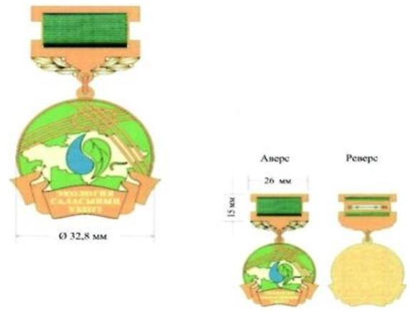

      _____________________

|  |  |
| --- | --- |
|  | Приложение 2 к постановлению Правительства Республики Казахстан от 29 апреля 2022 года № 267 |
|  | Приложение 66 к описаниям |

**Нагрудный знак "Гидрометеорология саласының үздігі"**

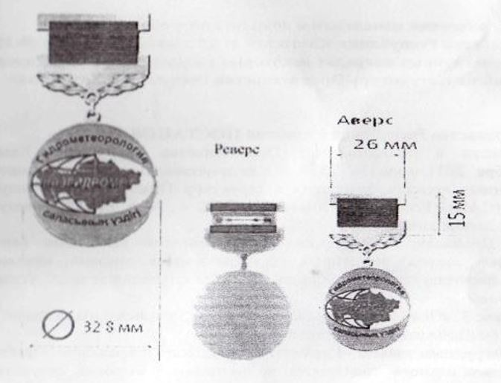

      _____________________

|  |  |
| --- | --- |
|  | Приложение 3 к постановлению Правительства Республики Казахстан от 29 апреля 2022 года № 267 |
|  | Приложение 67 к описаниям |

**Нагрудный знак "Кен орнын алғаш ашушы"**

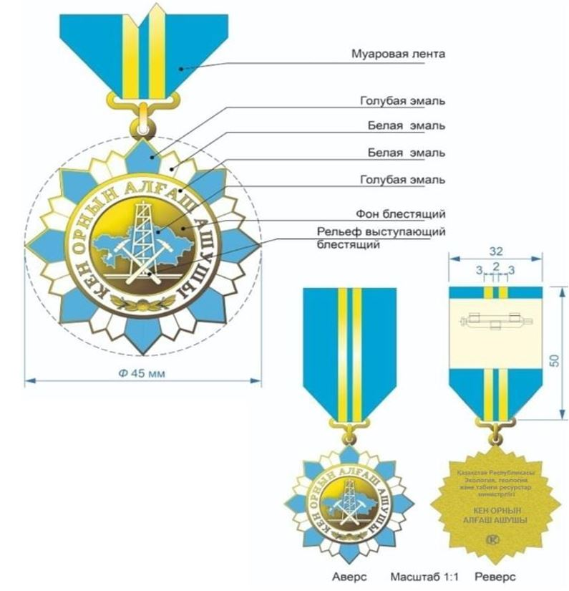

      _____________________

|  |  |
| --- | --- |
|  | Приложение 4 к постановлению Правительства Республики Казахстан от 29 апреля 2022 года № 267 |
|  | Приложение 68 к описаниям |

**Нагрудный знак "Еңбек сіңірген геолог"**

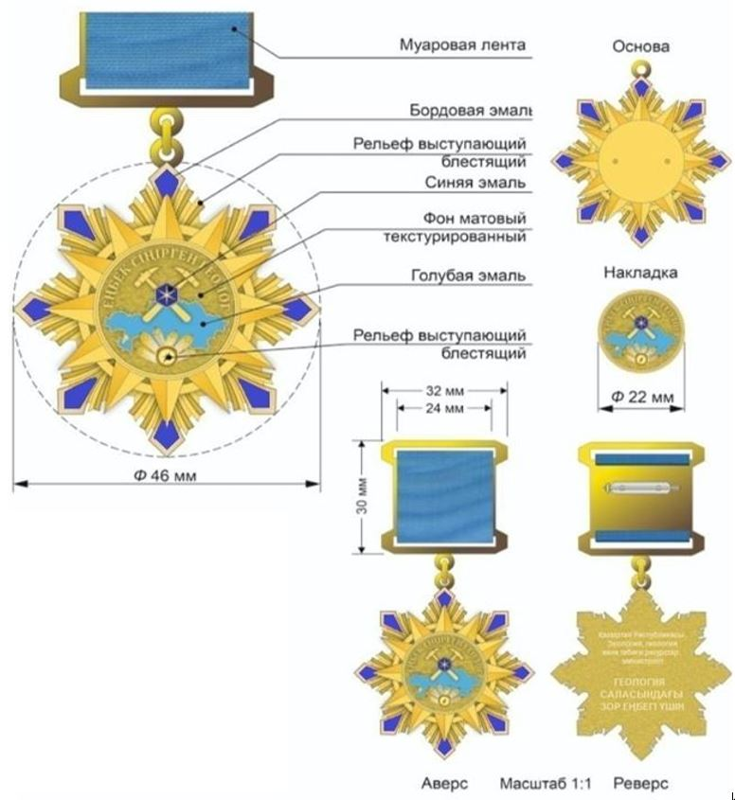

      _____________________

© 2012. РГП на ПХВ «Институт законодательства и правовой информации Республики Казахстан» Министерства юстиции Республики Казахстан